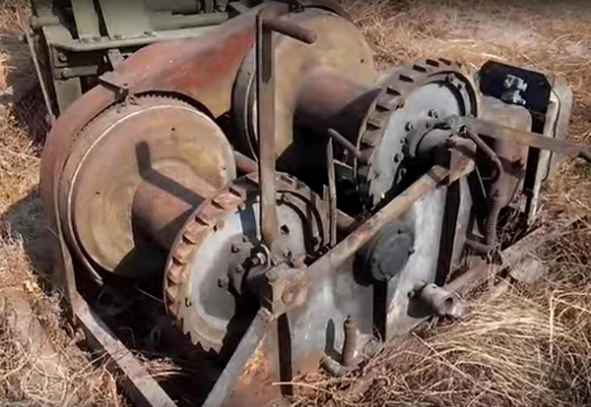
07-294 Т-136, она же ТЛ-6 строительная 2-барабанная электроприводная лебедка с клиноременной передачей грузоподъемностью 1,25 т для подъема или перемещения различных грузов, канатоёмкость 2х80 м, D 11 мм, скорость движения каната 0.54-0.65 м/сек, вес без каната 1.05 т, А62-6-Щ2 10 кВт, завод строительных машин г. Саратов, с 1953 г.

Видео: https://www.youtube.com/watch?v=5qmCKQ5_9vw
Изготовитель: Саратовский завод строительных машин Главного управления по производству строительных машин «Главстроймаш» Министерства строительного и дорожного машиностроения СССР(с 1954 г.). На основании Постановления СМ СССР от 22.05.1957 № 556 Саратовский завод строительных машин передан вновь образованному Совету народного хозяйства Саратовского экономического административного района (Саратовский Совнархоз). В начале декабря 1965 г. в связи с ликвидацией совнархозов завод перешёл в ведение Главного управления строительных машин «Главстроймаш» Министерства строительного, дорожного и коммунального машиностроения СССР. Завод выпускал электрические и крановые лебёдки грузоподъёмностью от 0,5 до 5 т.
Искать: Фрикционная двухбарабанная лебедка Т-136 грузоподъемностью 1,25 т. : Руководство по эксплуатации / М-во трансп. и тяжелого машиностроения СССР. Главстроймаш. - Москва : Машгиз, 1953.

Лебедки предназначены для подъема или перемещения различных грузов на строительных площадках, при монтажных и погрузочно-разгрузочных работах и используются или индивидуально, или в качестве силового оборудования различных подъемных устройств — кранов-укосин, мачтовых и скиповых подъемников и т. п
Разновидностью лебедок с механическим приводом являются фрикционные лебедки. При подъеме груза фрикционной лебедкой барабан получает вращение от двигателя через ременную и зубчатую передачи и фрикционный механизм, при помощи которого барабан лебедки соединяется с ведомым зубчатым колесом передачи. Опускание груза производится под действием собственного веса груза при отключении фрикционным механизмом барабана от ведомого зубчатого колеса.
По числу барабанов фрикционные лебедки делятся на однобарабанные, применяемые для оборудования строительных подъемников, и многобарабанные, применяемые в мачтовых кранах, копрах (2-барабанные), монтажных стрелах и т. п.
В 1950-е годы нашей промышленностью выпускались фрикционные однобарабанные лебедки типа Т-109 и Т-40, фрикционные 2-барабанные — типа Т-136 и Т-97 и однобарабанные электрореверсивные — типа Т-66.
2-барабанная лебедка Т-136 грузоподъемностью 1,25 т сконструирована на базе лебедки Т-109 и изготовляется в двух вариантах: реверсивная и нереверсивная. Нереверсивная лебедка предназначена для различных подъемно-транспортных работ, в т. ч. для мачтовых кранов и кранов-дерриков, а реверсивная - для использования на копровых установках с дизель-молотом.
Основные узлы лебедки: рама, два барабана с фрикционными муфтами и стопорными устройствами, электродвигатель, клиноременная передача и тормоза. Рама сварной конструкции, выполнена из листового и профильного проката. Шесть отверстий в нижних полках продольных швеллеров рамы служат для крепления лебедки на. рабочей площадке. На раме смонтированы все механизмы лебедки.
Электродвигатель укреплен болтами на станине лебедки. Натяжение ремней производится перемещением электродвигателя установочными винтами в горизонтальном направлении. Вращение от электродвигателя клиноременной передачей передается на промежуточный вал, от которого ведущим зубчатым колесом передается двум ведомым зубчатым колесам, сидящим на осях первого и второго барабанов. К ведомым шестерням, свободно вращающимся на осях барабана, крепятся колодки фрикционной муфты. Она включается рукояткой, вращающей гайку. Гайка, вращаясь по винтовой нарезке оси, включает барабан.
Для спуска и торможения груза служит ленточный тормоз закрытого типа. Стопорные устройства состоят из храповых колес и собачек, управляемых рукоятками. Храповые колеса соединены с барабанами болтами.
При нажатии на педаль лента отходит от тормозного обода, барабан растормаживается. Затормаживание происходит под действием пружины, стягивающей тормозную ленту.
Питание электродвигателя — от сети переменного тока напряжением 380 В.

ТЕХНИЧЕСКАЯ ХАРАКТЕРИСТИКА Т-136Б
Количество рабочих барабанов 2
Тяговое усилие на барабане, тс 1,25
Скорость навивки каната на первом слое, м/с 0,54
Канат: тип 11-Г-1-Н-160
диаметр, мм 11
длина, м 80х2
Передаточное число: клиноременной передачи 4, открытой зубчатой передачи 5,24;
Электродвигатель: тип А2-61-2
мощность, кВт 10
частота вращения, об/мин 970
Муфта включения: тип конусная, фрикционная
усилие на рукоятке, кгс 15
Тормоз: тип ленточный, нормально замкнутый
усилие на педали, кгс 13
Габаритные размеры, мм: длина 1785, ширина 1145, высота 1110;
Установочный размер по ширине, мм 802
Шаг отверстий под фундаментные болты, мм 720, 805
Масса (с канатами), кг 1050

